Муниципальное бюджетное учреждение дополнительного образования
«Детский оздоровительно-образовательный спортивный центр»

Методическое пособие по шахматам
для начинающих

Разработала:
педагог дополнительного
образования МБУДО ДООСЦ
Юдина Ольга Витальевна

Губкин 2024
Шахматные фигуры:
В шахматной партии участвуют 6 видов фигур – король, ферзь, ладья, конь, слон, пешка. В распоряжении каждого игрока в начале партии 16 фигур: король, ферзь, две ладьи, два слона, два коня, восемь пешек. Всего на доске 32 фигуры. Начальная позиция фигур выглядит так:

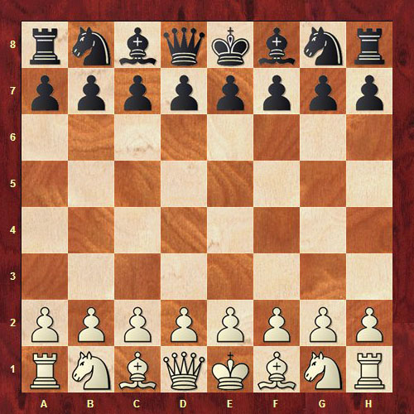
Рис.1
Пешка, единственная фигура, которая ходит только вперед, назад ходить не может. Номинальная стоимость пешки 1 конфета.
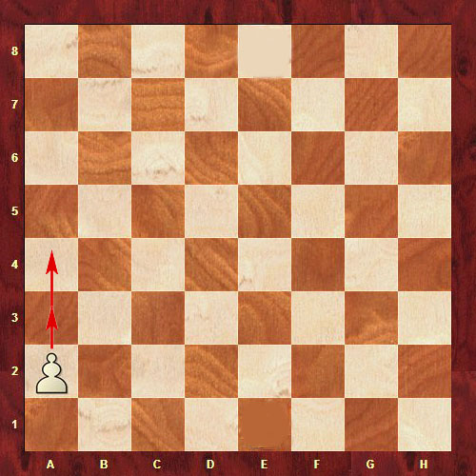
Рис.2
В начальной позиции (белая – на 2-й горизонтали, черная – на 7-й) игрок может передвинуть пешку на одну или две клетки вперед. После первого хода пешку можно передвигать вперед только на одно поле за один ход. Бить фигуры противника пешка может на одно поле вперед по диагонали вправо и влево. Пешка бьет фигуры по одному правилу, а ходит по-другому. В этом ее отличие от других фигур. С пешкой связано два интересных правила в шахматах. Первое правило:
- пешка достигает последнюю горизонталь (8-ю для белых и 1-ю для черных) и превращается в любую фигуру, за исключением короля. Такое превращение является одним ходом, и следующий ход переходит к противнику.
Второе правило:
– взятие на проходе. При своем ходе пешка может побить пешку противника, если та перешла через битое поле.
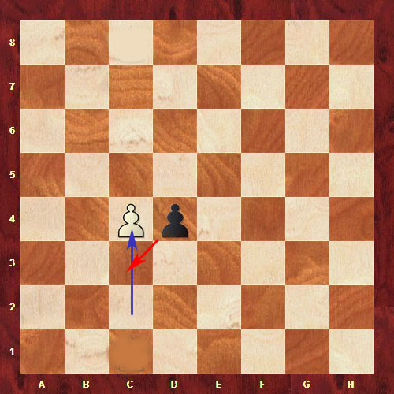
Рис.3
На рис. 3 белая пешка сделала ход на два поля вперед. Черная пешка может побить белую и стать на битое поле, а не на поле, куда стала белая пешка, как случается при обычных взятиях. Выполнять взятие на проходе возможно только при очередном ходе, через ход это право теряется.

Конь
Конь ходит по необычной траектории, напоминающей букву «Г» – передвигается на 2 клетки вперед и одну клетку в сторону. Из всех фигур только конь может перепрыгивать через свои и чужие фигуры. Конь может атаковать любую фигуру противника, находясь в недосягаемости для них. При ударе конь занимает место сбитой фигуры. Номинальная стоимость коня 3 конфеты. Расположенный в центре доски, он имеет 8 доступных ходов, а в угловом поле – только два.
В реальной жизни «сделать ход конем» – значит выполнить какой-то необычный или хитрый шаг.
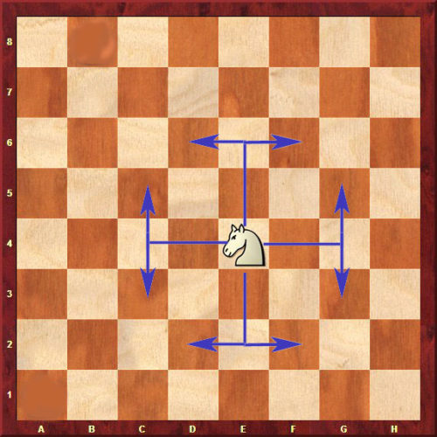
Рис.4

Слон
Слон – сильная, дальнобойная фигура. Вес слона составляет 3 конфеты, и по силе он примерно равен коню или трем пешкам. Это сравнение несколько условное, так как в открытой позиции слон может оказаться сильнее коня, а в закрытой – конь часто бывает сильнее слона. Конь и слон относят в шахматах к «легким фигурам».
Слон ходит и наносит удары во все стороны по диагонали на любое число клеток, как показано на рисунке. Слона, который ходит по белым диаганалям, называют белопольным, а по черным – чернопольным.
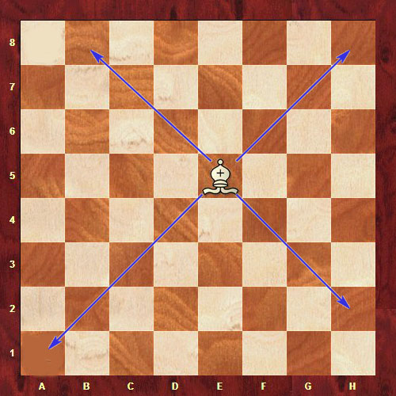
Рис. 5

Ладья
Ладья, как и ферзь, считаются тяжелой фигурой. Ее вес 5 конфет. Ладья ходит и бьет по вертикали и горизонтали на любое число клеток, является дальнобойной фигурой.
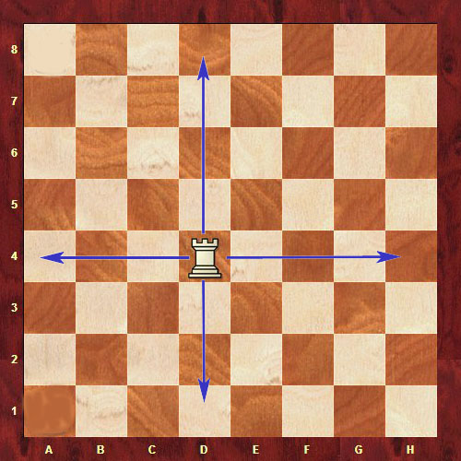
Рис. 6
Специфический ход в шахматной партии – рокировка. Рокировка правильно выполняется так – короля передвигают на 2 клетки к ладье и ладью переставляют за короля. Рокировку можно делать при соблюдении следующих условий:
- король и ладья, с которой происходит рокировка, до этого в игре не делали ходов;
- на горизонтали между королем и ладьей отсутствуют другие фигуры;
- король не находится под ударом фигуры противника;
- поле, через которое передвигается король и поле, на которое он становится не находятся под ударами фигур противника.
Длинная рокировка выполняется в сторону ферзевого фланга, короткая – в сторону королевского.
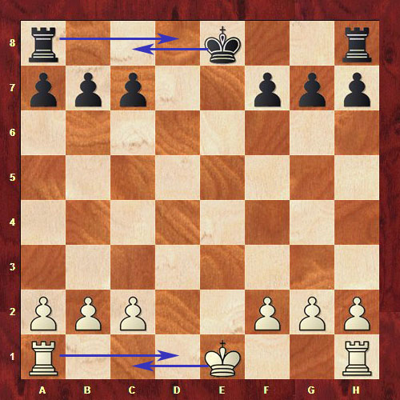
Рис. 7
Нельзя первой переставлять ладью. В шахматах существует правило: взялся – ходи. Если сначала передвинуть ладью к королю, противник имеет право потребовать считать ход завершенным, и рокировка не состоится. Рокировка – единственный ход в шахматах, когда один ход выполняют две фигуры.

Ферзь
Ферзь – сильнейшая фигура в шахматах, вес фигуры 9 конфет. Ферзь ходит во все стороны по вертикали, горизонтали и диагонали на любое число клеток на шахматном поле.
Ферзь – важная фигура, считается главным защитником короля, эффективен в нападении и защите. Ферзя надо оберегать от ударов фигур противника. Потеря ферзя или размен его на фигуру меньшего достоинства оставляют мало шансов на победу.
Равноценно ферзя можно разменять на ферзя, две ладьи или три легкие фигуры противника. Бывают случаи, когда опытный шахматист специально отдает ферзя для достижения определенной цели в партии. Это называется «жертва». Начинающим любителям надо помнить, что ферзя надо хранить и использовать как самую сильную фигуру.
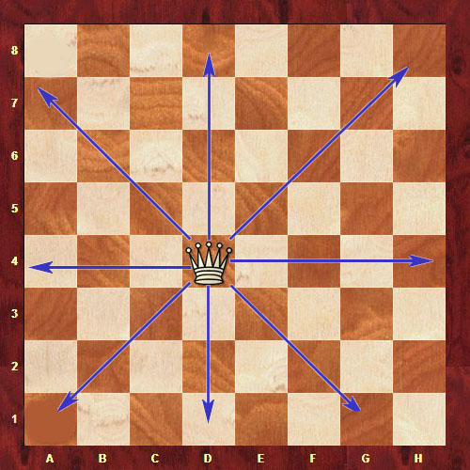
Рис. 8

Король
Король – самая главная фигура в шахматах и не имеет номинальной стоимости. Партия проиграна, когда погибает король – получит мат. Короля нельзя держать под боем фигур противника. Ему нужна постоянная защита. Как и ферзь, король ходит и наносит удары по вертикали, горизонтали и диагонали, но только на одну клетку в любую сторону. Расположенный в середине доски, король держит под ударом 8 полей.
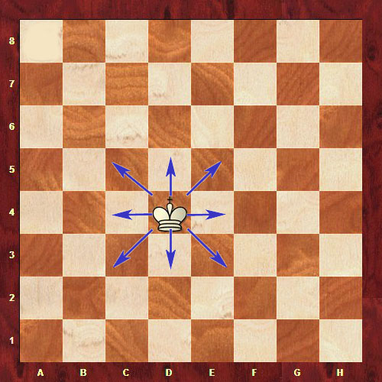
Рис. 9
В конце партии, когда фигур на доске остается на порядок меньше, сила короля становится равной примерно силе легкой фигуры.
Шах – такое положение, когда король находится под ударом фигуры противника. Короля нельзя оставлять под шахом. Необходимо уйти на другое поле, защититься своей фигурой или просто побить фигуру противника, объявившую шах.
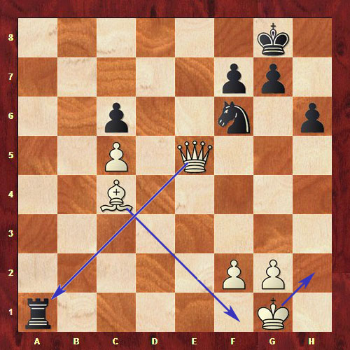
Рис. 10
На рис. 10 белый король может уйти от шаха, слон может прикрыть короля, ферзь может побить черную ладью.
Партия заканчивается, когда король получает мат. Это значит, что король находится под ударом (шахом) и уйти ему некуда – свободные поля находятся под ударом фигур противника.
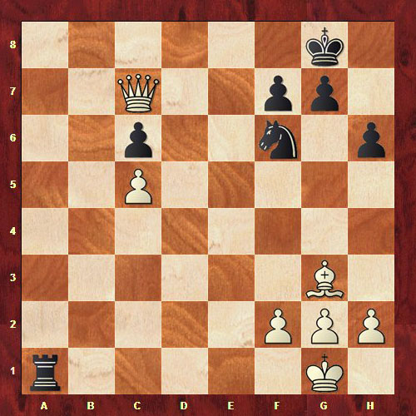

Рис. 11
Пат – в шахматной партии, это когда король не находится под шахом, но ходить ему некуда – все свободные поля находятся под ударом фигур противника или заняты своими же фигурами. Другие фигуры тоже не имеют ходов.
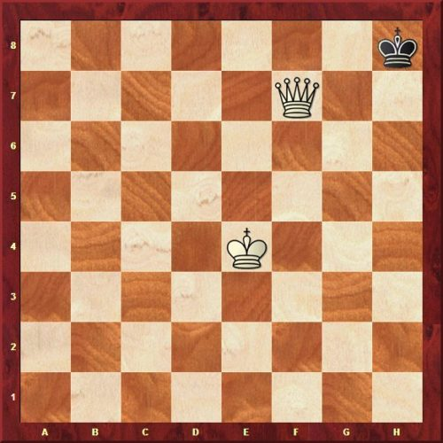
Рис. 12
В этом случае партия заканчивается вничью.
По принятой системе подсчета за победу насчитывается 1 очко, за ничью 0,5 очка, за поражение 0.
Некоторые фигуры имеют двойное название. До революции слона называли офицером, ладью – турой, ферзя – королевой. Среди шахматистов эти названия не имеют распространения, но иногда их используют любители.

